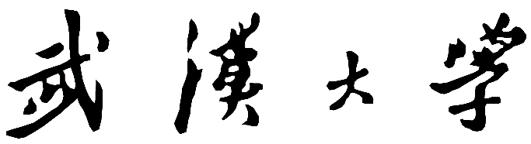
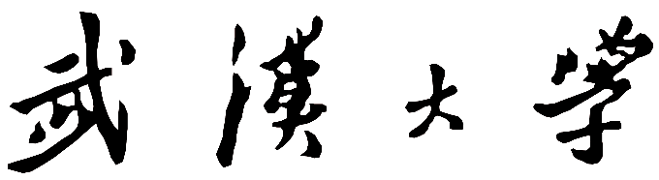
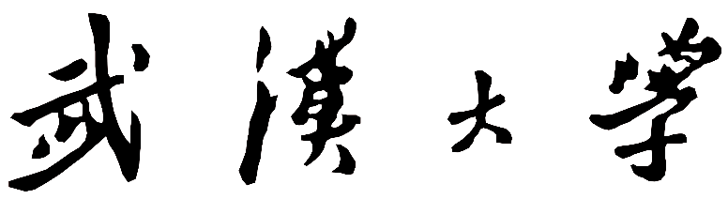

硕士/博士 研究生毕业登记表

培养单位 文学院
专 业 中国古代文学专业
研究方向 唐诗宋词
学号 XXXXXXXX
姓名 艾珞珞
填表日期 2020年6月10日

武汉大学党委研究生工作部

填 表 说 明

一、 本表用蓝色或蓝黑色钢笔填写，字迹要清晰。
二、 本表封面“ 研究生毕业登记表”中应填写硕士或博士。
三、 表内属本人填写的项目需如实填写，如有情况不明无法填写时，应写“不清”、“不详”及其原因；如无该项情况，应写“无”。
四、 “家庭成员”是指直系亲属。 “主要社会关系”是指对本人影响较大、关系密切的亲友。
五、 “本人简历”从高中填写。
姓名 | 艾珞珞 |  | 性别 |  | 女 | 出 生  年 月 |  |  | 1995年11月 |  |  | 
曾用名 | 无 |  | 政治面貌 |  |  | 中共党员
籍贯 | 江苏省南京市 |  |  |  |  | 民族 |  |  | 汉族
现在家庭住址 |  | 江苏省南京市胡同三路189号 |  |  |  |  |  | 是否华侨  侨居何处 |  |  | 否
培养方式 |  | 非定向 |  |  |  |  |  | 攻读学位 |  |  | 硕士学位
入学前毕业  学校、专业、  时间 |  | 武汉大学文学院人文科学试验班，2013.9-2017.6 |  |  |  |  |  | 有何特长 |  |  | 长笛、钢琴
何 时 何 地  参 加 工 作 |  | 无 |  |  |  |  |  | 何时何地  入党（团） |  |  | 2016年5月20日武汉大学入党
婚否，配偶姓名、政治面貌、现在  何处、任何职 |  | 否 |  |  |  |  |  | 本人身体  健康状况 |  |  | 良好
毕业论文题目 |  | *** |  |  |  |  |  | 导师姓名  及职称 |  |  | 艾芜达
会何种外语  及熟练程度 |  | 英语CET-6 650分
参加过哪些研  究工作，有何  论文和译著 |  | 如实填写
何时何地  受过何种  奖励和处分 |  | 2017年6月，荣获“武汉大学优秀毕业生”称号；  2019年6月，荣获“武汉大学优秀学生干部”称号。
本 人 简 历
起止年月 |  | 学习或工作单位 |  |  |  |  |  |  |  | 学习或任何职
2011年9月—2014年6月 |  | 江苏省南京市高级中学 高中 |  |  |  |  |  |  |  | 学习
2014年9月—2017年6月 |  | 湖北省武汉市武汉大学文学院 本科 |  |  |  |  |  |  |  | 学习
2017年9月—2020年6月 |  | 湖北省武汉市武汉大学文学院 硕士 |  |  |  |  |  |  |  | 学习
家庭成员及主要社会关系
姓名 |  | 与本人关系 |  | 政治面貌 |  |  | 工作或学习单位
艾珈 |  | 父女 |  | 中共党员 |  |  | 江苏省南京市南京大学
罗珞 |  | 母女 |  | 中共党员 |  |  | 江苏省南京市南京大学
自我鉴定:
（楷体，小四，行距23磅）
本人在硕士研究生学习阶段，思想上积极上进，学习认真，努力钻研专业知识，毕业之际，回顾三年来的学习、工作以及生活，自我鉴定如下：
在思想政治方面，始终对自己有较高的要求，坚决拥护中国共产党的领导，自觉增强“四个意识”，坚定“四个自信”，做到“两个维护”，积极向党组织靠拢，时刻紧密围绕在党组织周围，能清醒的意识到自己所担负的社会责任，对个人的人生理想和发展目标，有了相对成熟的认识和定位。作为一名中共党员，能够积极发挥先锋模范作用，甘于奉献，乐于服务，主动学习党的理论知识，关心国内外形势与政策，自身的思想素质和水平得到了很大的提高。
在学习上，硕士课程的学习使我对本专业有了更深刻、更准确的认识，查阅相关的文献和资料使我对专业的相关进展有了更加清晰的了解。在不断的学习过程中，积累了丰富的知识和经验。根据自身研究方向的要求，有针对性的认真研修了有关核心课程，为自己的科研工作打下了坚实的基础；并涉猎了一部分其他课程，查阅了广泛的中外专业文献，对研究方向的应用背景以及整个学科的结构有了宏观的认识，我也先后获得了国家奖学金、研究生学业一等奖学金等多项奖学金。
在导师的指导下，积极参与各项教学科研活动，在课题研究过程中，认真阅读教材、查阅学术资料和参考书籍，认真吸收各个知识点。同时自己具有较强的实践动手能力，参与了导师指定课题研究，对相关的领域有了全面而具体的认知，使自己的理论知识与实践水平得到了进一步的增强和提高，发表学术论文2篇，同时完成了硕士学位论文，并顺利通过答辩。
在工作中，我曾担任班级班长、院研究生会副主席等职务，始终踏实肯干，努力进取，热心为同学服务，保质保量完成学院要求的各项工作，发挥好上传下达的桥梁纽带作用，曾组织班级趣味运动会、集体舞大赛等多项活动，受到了大家的一致好评，自身的组织能力、语言表达能力等方面得到了很大的锻炼和提升。我也先后获得校级“优秀学生干部”“优秀研究生”等多项荣誉。
在生活中，我养成了良好的生活习惯，保持良好的生活态度和作风，乐观向上，积极上进，合理规划，努力使生活充实且条理。我积极参加各项集体活动，和同学和睦相处，关系融洽。平常注意锻炼身体,参加丰富多彩的各种体育活动。保持朴素的生活作风，注意节俭，抵制各种浪费行为。不断提高自身修养，从小事做起严格要求自己。自觉遵守学校的各项规章制度，遵纪守法，诚实守信，自觉遵守学术道德与学术规范要求。
本人在研究生阶段所获颇丰，从学业、科研、工作，到个人素质，都得到了充分的培养和锻炼，是充实且有意义的三年。相信这些经历和积累都将成为本人人生道路上的宝贵财富。“自强、弘毅、求是、拓新”的校训如烙印般刻在我的骨子里，无时无刻不在激励着我奋发前行。在以后的工作和学习中，我将继续保持并发扬严谨认真的作风，兢兢业业，争取取得更大的成绩。

因新冠肺炎疫情防控的原因，上述内容为本人线上填写，特此说明。
电子签名：
时间：

研究生导师鉴定：

签 名：
2020年6月 日

研究生培养单位组织鉴定：

负责人签名：
党委盖章：

2020年6月 日
学校意见：

因新冠肺炎疫情防控的原因，本《毕业生登记表》为线上填写打印，根据武汉大学档案管理有关规定，其效用与正规毕业生登记表一致。

单位盖章：

2020年6月30日

